**Семиотика**

Краткий ответ на экзаменационный вопрос по курсу СИИ — системы искусственного интеллекта ([все вопросы](http://fevt.ru/load/bilety_k_ehkzamenu_po_sii/124-1-0-1687)).

Традиционно семиотика включает:

* синтаксис (совокупность правил построения языка или отношения между знаками);
* семантику (связь между элементами языка и их значениями или отношения между знаками и реальностью);
* прагматику (отношения между знаками и их пользователями).

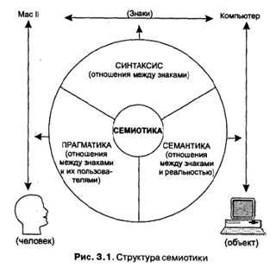

Рассмотрим эти компоненты применительно к полю знаний.

Синтаксис

Обобщенно синтаксическую структуру поля знаний можно представить как

П = (I,O,М)

где

* I — структура исходных данных, подлежащих обработке и интерпретации в экспертной системе;
* О — структура выходных данных, то есть результата работы системы;
* М — операциональная модель предметной области, на основании которой происходит модификация I в О.

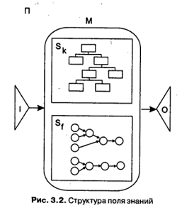

Включение компонентов I и О в Р обусловлено тем, что составляющие и структура этих интерфейсных компонентов имплицитно (то есть неявно) присутствуют в модели репрезентации в памяти эксперта.

Операциональная модель М может быть представлена как совокупность концептуальной структуры Sk, отражающей понятийную структуру предметной области, и функциональной структуры Sf, моделирующей схему рассуждений эксперта:

M = (Sk,Sf).

Sk выступает как статическая, неизменная составляющая Р, в то время как Sf представляет динамическую, изменяемую составляющую.

Структура Sf включает понятия предметной области А и моделирует основные функциональные связи RA или отношения между понятиями, образующими Sk. Эти связи отражают модель или стратегию принятия решения в выбранной ПО. Таким образом Sf образует стратегическую составляющую М.

Семантика

Семантику поля знаний Pz можно рассматривать на двух уровнях. На первом уровне PiZg есть семантическая модель знаний эксперта i о некоторой предметной области Og. На втором уровне любое поле знаний Pz является моделью некоторых знаний, и, следовательно, можно говорить о смысле его как некоторого зеркала действительности. Рассматривать первый уровень в отрыве от конкретной области нецелесообразно, поэтому остановимся подробнее на втором.

Поле РijZg, — это результат, полученный после 4-й трансляции (если говорить на языке информатики).

* 1-я трансляция (Ii) — это восприятие и интерпретация действительности О предметной области g i-м экспертом. В результате в памяти эксперта образуется модель как семантическая репрезентация действительности и его личного опыта по работе с ней.
* 2-я трансляция (Vi) — это вербализация опыта i-ro эксперта, когда он пытается объяснить свои рассуждения Si, и передать свои знания Zi инженеру по знаниям. В результате Vi образуется либо текст Тi, либо речевое сообщение Сi.
* 3-я трансляция (Ij) — это восприятие и интерпретация сообщений Ti или Сi j-M инженером по знаниям. В результате в памяти инженера по знаниям образуется модель мира Мgi
* 4-я трансляция (Кj) — это кодирование и вербализация модели Mgi в форме поля знаний PijZg

Прагматика

В качестве прагматической составляющей семиотической модели следует рассматривать технологии проведения структурного анализа ПО, пользуясь которым инженер по знаниям может сформировать Pz по результатам стадии извлечения знаний.

Таким образом, под прагматикой будем понимать практические аспекты разработки и использования поля, то есть как от хаоса черновиков и стенограмм сеансов извлечения знаний перейти к стройной или хотя бы ясной модели.